Persönliche Vorstellung von Uwe Neff

Geboren bin ich am 16.03.1963 in Plochingen, Baden Württemberg.
Wie alles anfing mit dem Goggo-Roller. Mein Goggo- Roller ist von meinem Vater er hat den Goggo 1953 neu gekauft. Damals der ganze Stolz mit dem Fahrbahren Untersatz. Er fuhr ihn damals ca. 8Jahre und stellt ihn in den Garten als er sehr starke Schmerzen bekam, an den Nieren. Damals hatte man noch nicht so einen Nierengurt wie heute. Der Goggo stand nur jahrelang im Garten und rottete vor sich hin. Ich und mein Bruder Spielten darauf, wie halt Kinder so sind. In den 1990 holte mein Bruder den Goggo vom Garten in den ehemaligen Kuhstall um ihn zu richten. Er holte ein paar Spraydosen Farbe und einen Benzinkanister und Startete den Motor, erstaunlicherweise lief er noch.
Wieder ein paar Monate später fragte ich meinen Vater was mit dem Goggo sei? Er sagte mir das die Baustelle schon längst wieder Ruht. Also das Interesse von meinem Bruder ist erloschen.
Ich fragte nach ein paar Wochen meinen Bruder was mit seiner Restauration sei, er nur kurz der Läuft doch ist doch o.k. aber nicht in meinen Augen. Darum wiederrum ging ich kurz entschlossen zu meinem Vater und fragte ihn ob ich den Goggo bekommen könnte, ich würde ihn richtig Restaurieren, das er wieder wie neu ist und er wieder mal eine Runde fahren kann. Er daraufhin ein kurzes`` JA `` und wir machten Nägel mit Köpfe. Wir luden den Goggo mit allen Teilen auf den Traktor-Anhänger und fuhren ihn zu mir ins Haus. Das Versprechen konnte ich ihm leider nicht erfüllen, da mein Vater 1998 verstorben ist. Meine Mutter hat ihn aber noch gesehen und ist noch draufgesessen wie Damals.
Habe sofort angefangen den Goggo komplett zu zerlegen, alles zu katalogisieren, Fotografieren. Bei der Restauration merkte ich, dass es sehr wenig Ersatzteile für den Goggo gibt. Auf den Oldtimermarkt Technorama in Ulm habe ich die ersten Kontakte geknüpft. Die Kontakte bestehen noch bis heute und es ist eine große Freundschaft entstanden bis Heute. Es kommen immer wieder neue hinzu die dem Goggo verfallen sind. Bei den Gesprächen kam heraus, dass es sehr wenig Ersatzteile gibt, ich kurzentschlossen das kann ich selbst nachfertigen. So fing es richtig an mit dem Goggo Roller an.
Nun habe ich auch noch ein Goggo Coupé 250 komplett Original es ist doch sehr schön und so soll es bleiben, dass man solch schöne Oldtimer hegt und pflegt.
Ich wünsch euch allen Goggo und Glas Liebhaber viel Freude und auch viel Zuversicht auch wenn alles nicht sofort geht.
Euer Uwe Neff
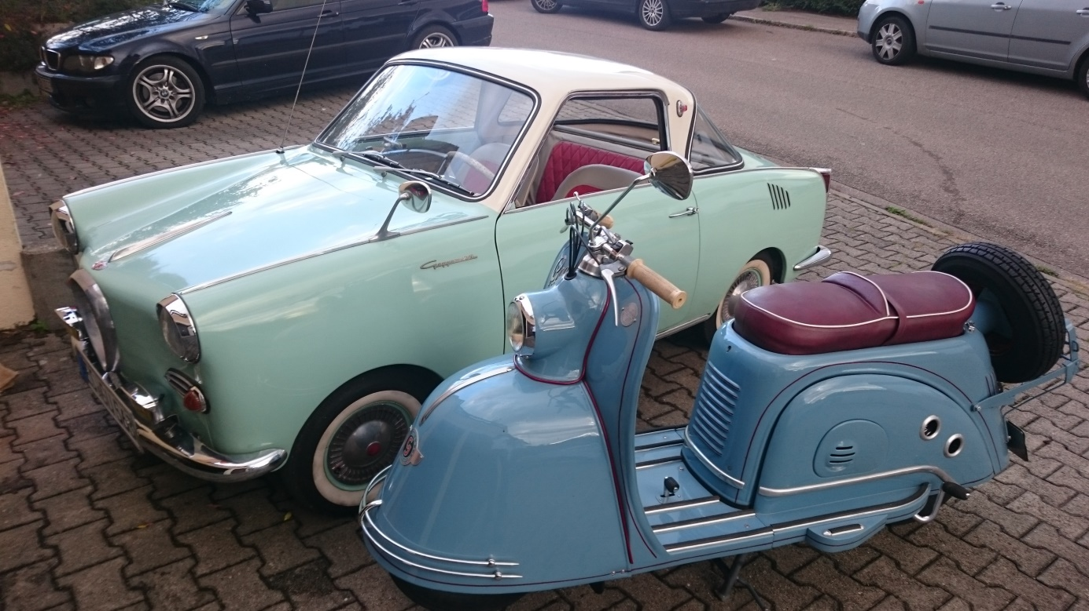
Hallo Uwe,
ich denke es ist nie zu spät, hier hast du meine kleine Geschichte wie ich zum Goggo-Roller kam.
Mal sehn ob du etwas damit anfangen kannst. Bin ab dem 03.07.2017bis 17.03.2017 in Kuba, vielleicht finde ich ein Glas oder Goggo.
Viele Grüße Uwe

